中国科学院大学
课程编号：B0912002Y
课程名称：汇编语言
任课教师：王剑
试 题 专 用 纸
--------------------------------------------------------------------------------------------------------------------------------
注意事项：
1.考核方式： 大作业
2.请在规定时间内将本试卷和答题纸一并交回。

一、大作业题目及要求
1. 题目
用X86-64汇编语言编写并优化矩阵乘法C函数matrix，要求符合Linux-X86-64 ABI。
void matrix(double *a, double *b, double *c, long n)
{
long i, j, k;

for(i = 0; i < n; i++)
for(j = 0; j < n; j++)
for(k= 0; k < n; k++)
c[i*n+j] += a[i*n+k]*b[k*n+j];
}

- 优化措施
可采用寄存器优化、循环展开、矩阵分块、调整计算顺序、向量指令（如128位的SSE2指令movapd、movlpd、movhpd、mulpd、addpd等，不要求使用AVX指令）等优化措施及其组合。

- 性能优化参照对象
以（1.题目）中的matrix函数C程序的-O2优化版性能为参照对象，设为基准值1。

- 测试方法
采用以下测试程序对matrix函数的优化效果进行评价，矩阵规模n=2048。
#include <stdio.h>
#include <stdlib.h>
#include <string.h>
#include <sys/time.h>

void matrix(double *a, double *b, double *c, long n);
int main(void)
{
double *ptr_a;
double *ptr_b;
double *ptr_c;
struct timeval tv1, tv2;
long i,j,n,sec,usec;

printf("Input matrix size :");
scanf("%ld",&n);
ptr_a = malloc(n*n*8);
ptr_b = malloc(n*n*8);
ptr_c = malloc(n*n*8);

for(i = 0; i< n; i++)
for(j =0; j < n; j++)
{
ptr_a[i*n+j] = 2.0;
ptr_b[i*n+j] = -2.0;
ptr_c[i*n+j] = 0.0;
}
gettimeofday(&tv1, NULL);
matrix(ptr_a, ptr_b, ptr_c, n);
gettimeofday(&tv2, NULL);
usec = (tv2.tv_sec - tv1.tv_sec)*1000000 + (tv2.tv_usec - tv1.tv_usec);
sec = usec / 1000000;
usec = usec - sec*1000000;
printf("time elapse %ld s: %ld us\n", sec, usec);

for(i =0; i<n; i++)
for(j=0; j<n; j++)
if(ptr_c[i*n+j] != -4.0*n) printf("error!");

return 0;
}

- 优化设计实验报告
（1）叙述matrix汇编函数所采用的优化措施组合;
（2）描述每一种优化措施的设计方法，说明采用的理由; 测试其产生的叠加优化效果，展示测试数据; 并简要分析优化效果与预期偏差的原因;
（3）小结。

二、提交内容
1. matrix汇编源程序(.S)、C测试源程序(.c)以及编译运行命令。根据源程序和编译运行命令可以正确编译并执行。
2. 程序运行截图。与复现执行结果的偏差应在合理范围内。
3. 优化设计实验报告。内容翔实，逻辑性强。

三、评分标准：
（期末大作业60分）
1.基本分(24分）：优化后的程序结果正确，性能不超过基准值的12倍时，则基本分为“性能倍数×2.0”，若超过12倍，则取最高分24分。
2.文档资料分（16分）：提交内容齐全（4分）;优化设计实验报告依据内容翔实程度和优化效果给分，最高12分。
3.比较分（20分）：优化后的程序性能超过基准值的12倍以上时，根据优化性能和实验报告的完成情况给分，完成最好的同学得20分，其他同学依照完成情况的对比程度得分。

汇编语言期末大作业实验报告——2048*2048矩阵乘法优化
唐嘉良 2020K8009907032

说明：本实验全部采用单线程运行，汇编文件中没有调用任何系统库函数。

- Trivial method(-O2)
这是最平凡的矩阵乘法，也是本次作业所给的基准程序。在开启O2优化的情况下，连续三次运行（之所以连续三次运行，是为得到稳定输出取平均值）结果如下：
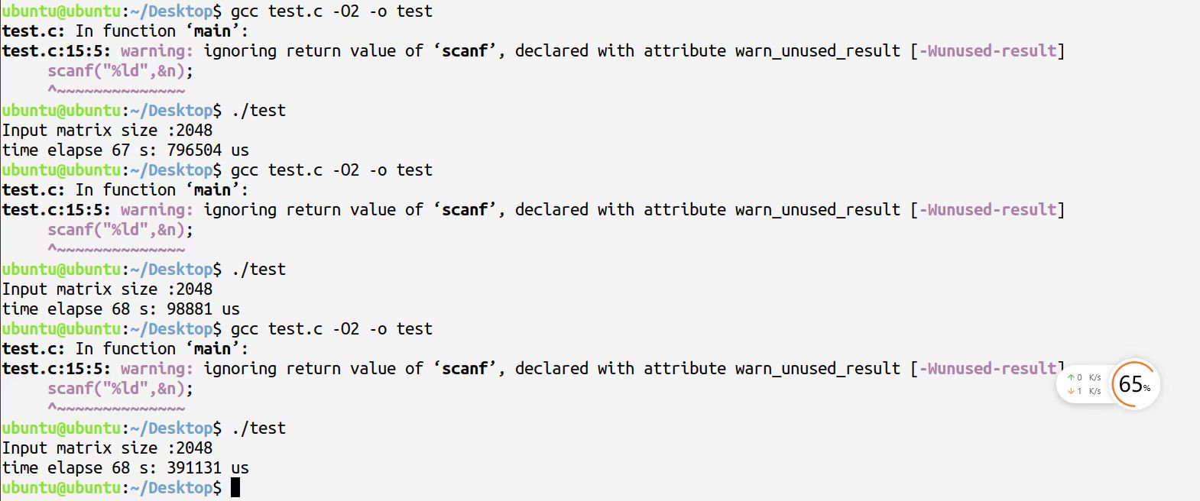
计算得：基准程序平均运行时间为68 s 392160 us.

- PPT优化方法组合(reg usage+loop expansion+more reg+matrix blocking)
首先利用PPT所给方法（优化一到优化四）进行优化。在矩阵乘法函数中我利用了寄存器储存内存数据，以避免循环中多次访存；同时将循环展开，以利用局部性减少访存时间；循环展开后添加更多的可用寄存器，继续增大有效计算占比，利用并行计算的思想，B矩阵每次取四列与A相应元素计算；在此基础上进行矩阵分块，提高cache命中率。其中矩阵分块的效果是非常明显的，比其它三大方法都要明显得多，显然是因为在小规模运算下cache命中率上升了。示意代码如下：
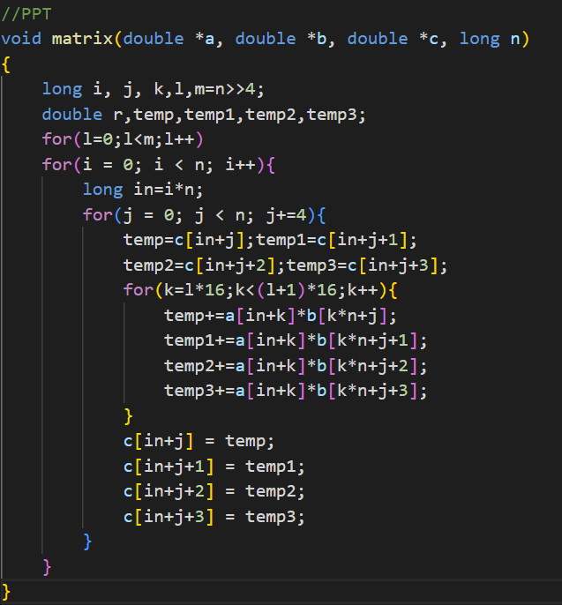

运行结果如下：
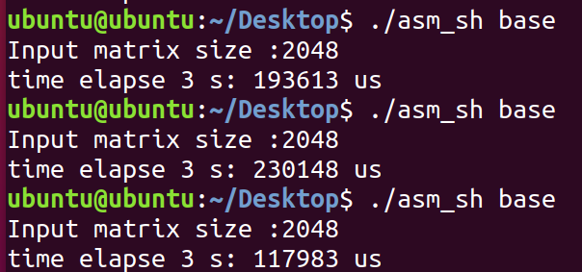
平均运行时间为3 s 180671 us.相较trivial method优化倍数为21.50倍。这与预期较为符合，因为矩阵分块理论上将会大幅度提升性能，让更多的所取数据落入cache中。凭借高速缓存，我们得以大幅度减免访存耗时。

- AVX+矩阵分块+循环展开+寄存器优化+cache blocking
由于循环展开的计算具有一定并行性，我们考虑使用向量指令，由于向量指令是单指令多数据特征的，一次访存以多个数据作为操作单元，可以有效减少访存次数。
如下图所示，我们每次可以通过向量指令同时计算B中相邻两列数值和A中对应元素乘积。
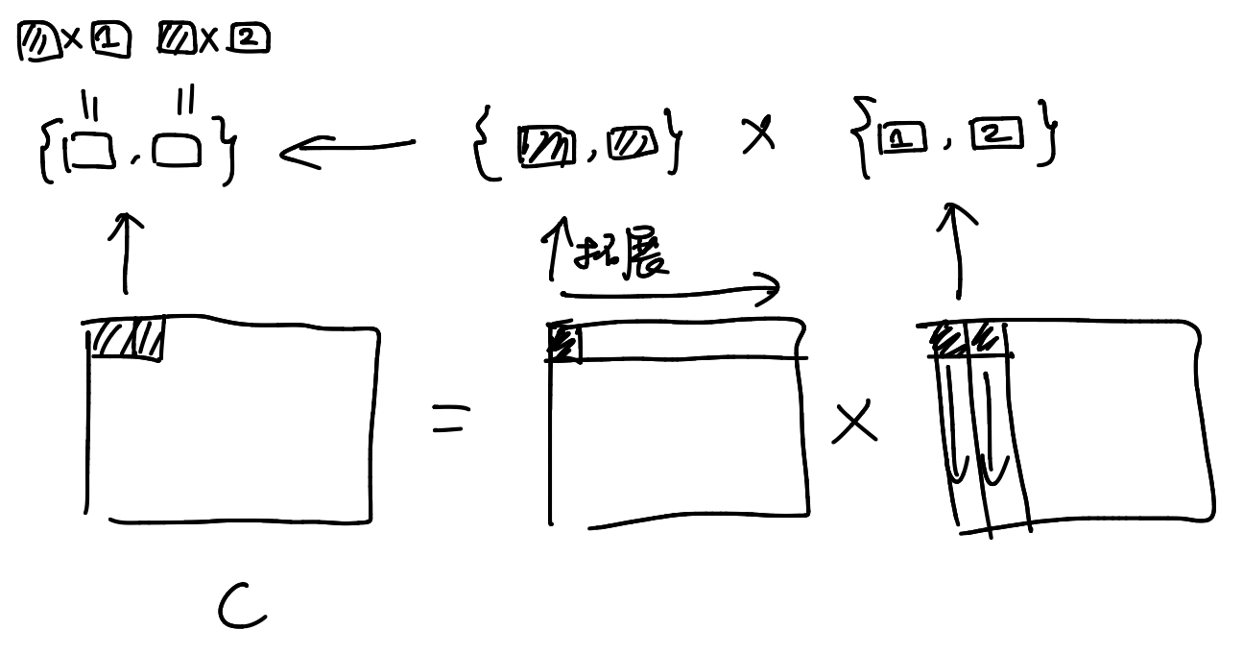
这是SSE2所能够完成的。但是考虑到如果能够每次操作更多的数据单元，将更加有效地减少访存次数，进一步提高并行度，于是采用AVX指令，四个数据向量并行计算。我们同时可以使用第二部分中提到的四大优化手段进行优化，它们与AVX并不冲突。同时，为确保矩阵分块的性能最优，我尝试对分块个数进行了调参，并最终确定32块的分块个数性能最佳。
事实上，在仅仅使用上述所有优化方法组合之后，我的程序性能已经很高。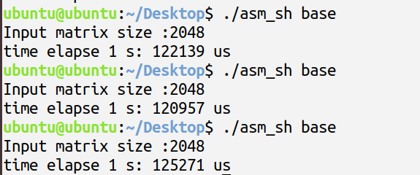
平均运行时间为1 s 122789 us. 相较trivial方法优化倍数为60.91倍。
追求更优的算法时，考虑到矩阵分块优化对性能提升的帮助很大，我意识到一个事实：矩阵分块的思想在于局部性，那么是否可以在局部性中继续嵌套局部性操作，以叠加产生优化？为此，我将A,B,C三大矩阵切分为32*32大小的多个小矩阵，并利用线性代数知识：元素为矩阵的矩阵乘积运算方式形同标准矩阵乘法。示意图如下：
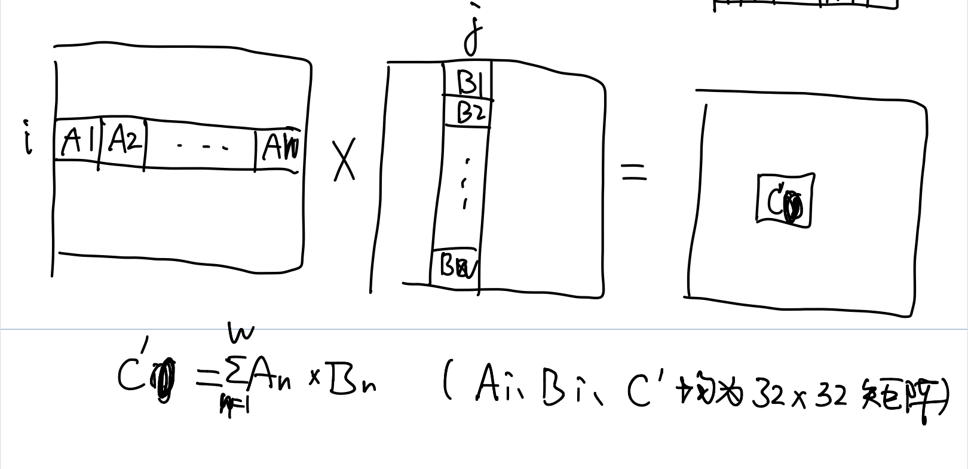
对矩阵的矩阵采用矩阵乘法算法，而矩阵乘法内部又有分块，这是一种cache blocking，有两重局部性嵌套，局部性非常强，cache友好性高。
最终我的优化代码如下：

.globl matrix
matrix:
.L0:
testq %rcx, %rcx
jle .L11
leaq 8(%rsp), %r10
andq $-32, %rsp
leaq -1(%rcx), %rax
pushq -8(%r10)
pushq %rbp
andq $-512, %rax
movq %rsp, %rbp
pushq %r15
pushq %r14
pushq %r13
pushq %r12
leaq 0(,%rcx,8), %r15
pushq %r10
pushq %rbx
movq %r15, %r14
movq %rcx, %r15
subq $104, %rsp
movq %rax, -232(%rbp)
addq $512, %rax
movq %rsi, -184(%rbp)
movq %rax, -200(%rbp)
movq %rcx, %rax
movq %rdx, -192(%rbp)
salq $9, %rax
movq $0, -128(%rbp)
movq $0, -56(%rbp)
movq %rax, -224(%rbp)
movq %rcx, %rax
salq $12, %rax
movq %rax, -168(%rbp)
movq %rcx, %rax
salq $6, %rax
movq %rax, -208(%rbp)
leaq 8192(%rdi), %rax
movq %rax, -240(%rbp)
leaq 4096(%rdi), %rax
movq %rax, -248(%rbp)
leaq 128(%rdx), %rax
movq %rax, -104(%rbp)
.L1:
movq -56(%rbp), %rax
movq $0, -120(%rbp)
movq $0, -88(%rbp)
leaq 512(%rax), %rbx
movq -248(%rbp), %rax
movq %rbx, -80(%rbp)
movq %rax, -160(%rbp)
movq -192(%rbp), %rax
movq %rax, -176(%rbp)
movq -128(%rbp), %rax
notq %rax
addq %rbx, %rax
andq $-16, %rax
movq %rax, -96(%rbp)
movq %r15, %rax
movq %r14, %r15
movq %rax, %r14
.L10:
movq -88(%rbp), %rax
movq -240(%rbp), %rbx
movq $8, -152(%rbp)
addq $512, %rax
movq %rax, -64(%rbp)
movq -120(%rbp), %rax
addq -232(%rbp), %rax
leaq (%rbx,%rax,8), %rax
movq %rax, -216(%rbp)
movq -184(%rbp), %rax
movq %rax, -144(%rbp)
movq -160(%rbp), %rax
movq %rax, -112(%rbp)
.L9:
movq -112(%rbp), %rax
movq -152(%rbp), %r8
leaq -4096(%rax), %r11
movq -144(%rbp), %rax
movq %rax, -72(%rbp)
.L8:
movq -64(%rbp), %rbx
cmpq %rbx, -88(%rbp)
jge .L12
movq -120(%rbp), %r13
addq -128(%rbp), %r13
leaq 64(%r11), %rax
movq -176(%rbp), %r12
movq -88(%rbp), %rbx
leaq -8(%r8), %r10
movq %rax, -136(%rbp)
movq %rax, %rsi
.L6:
movq -80(%rbp), %rdi
cmpq %rdi, -56(%rbp)
jge .L2
movq -96(%rbp), %rax
movq -104(%rbp), %rdi
movq %r12, %rcx
addq %r13, %rax
leaq (%rdi,%rax,8), %r9
movq -72(%rbp), %rdi
.L5:
vmovupd (%rcx), %xmm4
cmpq %r10, %r8
vmovupd 32(%rcx), %xmm3
vinsertf128 $0x1, 16(%rcx), %ymm4, %ymm4
vmovupd 64(%rcx), %xmm2
vinsertf128 $0x1, 48(%rcx), %ymm3, %ymm3
vmovupd 96(%rcx), %xmm1
vinsertf128 $0x1, 80(%rcx), %ymm2, %ymm2
vinsertf128 $0x1, 112(%rcx), %ymm1, %ymm1
jle .L3
movq %rdi, %rax
movq %r11, %rdx
.L4:
vbroadcastsd (%rdx), %ymm0
addq $8, %rdx
vmulpd (%rax), %ymm0, %ymm5
vaddpd %ymm5, %ymm4, %ymm4
vmulpd 32(%rax), %ymm0, %ymm5
vaddpd %ymm5, %ymm3, %ymm3
vmulpd 64(%rax), %ymm0, %ymm5
vmulpd 96(%rax), %ymm0, %ymm0
addq %r15, %rax
cmpq %rsi, %rdx
vaddpd %ymm5, %ymm2, %ymm2
vaddpd %ymm0, %ymm1, %ymm1
jne .L4
.L3:
vmovups %xmm4, (%rcx)
vextractf128 $0x1, %ymm4, 16(%rcx)
subq $-128, %rcx
vmovups %xmm3, -96(%rcx)
vextractf128 $0x1, %ymm3, -80(%rcx)
subq $-128, %rdi
vmovups %xmm2, -64(%rcx)
vextractf128 $0x1, %ymm2, -48(%rcx)
vmovups %xmm1, -32(%rcx)
vextractf128 $0x1, %ymm1, -16(%rcx)
cmpq %r9, %rcx
jne .L5
.L2:
addq $1, %rbx
addq %r15, %r12
addq %r14, %r13
addq %r15, %r11
addq %r15, %rsi
cmpq -64(%rbp), %rbx
jne .L6
jmp .L7
.L12:
leaq 64(%r11), %rax
movq %rax, -136(%rbp)
.L7:
movq -136(%rbp), %rbx
movq -112(%rbp), %rax
addq $8, %r8
movq -208(%rbp), %rdi
addq %rdi, -72(%rbp)
cmpq %rax, %rbx
movq %rbx, %r11
jne .L8
movq -136(%rbp), %rax
movq -168(%rbp), %rdi
addq $512, -152(%rbp)
addq %rdi, -144(%rbp)
addq $4096, %rax
cmpq -216(%rbp), %rax
movq %rax, -112(%rbp)
jne .L9
movq -224(%rbp), %rbx
movq -64(%rbp), %rax
addq %rbx, -120(%rbp)
movq -168(%rbp), %rbx
addq %rbx, -160(%rbp)
addq %rbx, -176(%rbp)
movq -200(%rbp), %rbx
movq %rax, -88(%rbp)
cmpq %rbx, %rax
jne .L10
movq %r14, %rax
addq $512, -128(%rbp)
movq %r15, %r14
addq $4096, -184(%rbp)
movq %rax, %r15
movq -80(%rbp), %rax
addq $4096, -192(%rbp)
cmpq %rax, -200(%rbp)
movq %rax, -56(%rbp)
jne .L1
addq $104, %rsp
popq %rbx
popq %r10
popq %r12
popq %r13
popq %r14
popq %r15
popq %rbp
leaq -8(%r10), %rsp
.L11:
ret

movq %rax, -96(%rbp)
movq %r15, %rax
movq %r14, %r15
movq %rax, %r14
.L10:
movq -88(%rbp), %rax
movq -240(%rbp), %rbx
movq $8, -152(%rbp)
addq $512, %rax
movq %rax, -64(%rbp)
movq -120(%rbp), %rax
addq -232(%rbp), %rax
leaq (%rbx,%rax,8), %rax
movq %rax, -216(%rbp)
movq -184(%rbp), %rax
movq %rax, -144(%rbp)
movq -160(%rbp), %rax
movq %rax, -112(%rbp)
.L9:
movq -112(%rbp), %rax
movq -152(%rbp), %r8
leaq -4096(%rax), %r11
movq -144(%rbp), %rax
movq %rax, -72(%rbp)
.L8:
movq -64(%rbp), %rbx
cmpq %rbx, -88(%rbp)
jge .L12
movq -120(%rbp), %r13
addq -128(%rbp), %r13
leaq 64(%r11), %rax
movq -176(%rbp), %r12
movq -88(%rbp), %rbx
leaq -8(%r8), %r10
movq %rax, -136(%rbp)
movq %rax, %rsi
.L6:
movq -80(%rbp), %rdi
cmpq %rdi, -56(%rbp)
jge .L2
movq -96(%rbp), %rax
movq -104(%rbp), %rdi
movq %r12, %rcx
addq %r13, %rax
leaq (%rdi,%rax,8), %r9
movq -72(%rbp), %rdi
.L5:
#fetch four vector in mem
vmovupd (%rcx), %ymm4
vmovupd 32(%rcx), %ymm3
vmovupd 64(%rcx), %ymm2
vmovupd 96(%rcx), %ymm1
#judge whether go to L4 or skip
cmpq %r10, %r8
jle .L3
movq %rdi, %rax
movq %r11, %rdx

movq %r11, %rdx
.L4:
vbroadcastsd (%rdx), %ymm0
addq $8, %rdx
vmulpd (%rax), %ymm0, %ymm5
vaddpd %ymm5, %ymm4, %ymm4
vmulpd 32(%rax), %ymm0, %ymm5
vaddpd %ymm5, %ymm3, %ymm3
vmulpd 64(%rax), %ymm0, %ymm5
vmulpd 96(%rax), %ymm0, %ymm0
addq %r15, %rax
cmpq %rsi, %rdx
vaddpd %ymm5, %ymm2, %ymm2
vaddpd %ymm0, %ymm1, %ymm1
jne .L4
.L3:
vmovups %xmm4, (%rcx)
vextractf128 $0x1, %ymm4, 16(%rcx)
subq $-128, %rcx
vmovups %xmm3, -96(%rcx)
vextractf128 $0x1, %ymm3, -80(%rcx)
subq $-128, %rdi
vmovups %xmm2, -64(%rcx)
vextractf128 $0x1, %ymm2, -48(%rcx)
vmovups %xmm1, -32(%rcx)
vextractf128 $0x1, %ymm1, -16(%rcx)
cmpq %r9, %rcx
jne .L5
.L2:
addq $1, %rbx
addq %r15, %r12
addq %r14, %r13
addq %r15, %r11
addq %r15, %rsi
cmpq -64(%rbp), %rbx
jne .L6
jmp .L7
.L12:
leaq 64(%r11), %rax
movq %rax, -136(%rbp)
.L7:
movq -136(%rbp), %rbx
movq -112(%rbp), %rax
addq $8, %r8
movq -208(%rbp), %rdi
addq %rdi, -72(%rbp)
cmpq %rax, %rbx
movq %rbx, %r11
jne .L8
movq -136(%rbp), %rax
movq -168(%rbp), %rdi
addq $512, -152(%rbp)
addq %rdi, -144(%rbp)
addq $4096, %rax
cmpq -216(%rbp), %rax
movq %rax, -112(%rbp)
jne .L9
movq -224(%rbp), %rbx
movq -64(%rbp), %rax
addq %rbx, -120(%rbp)
movq -168(%rbp), %rbx
addq %rbx, -160(%rbp)
addq %rbx, -176(%rbp)
movq -200(%rbp), %rbx
movq %rax, -88(%rbp)
cmpq %rbx, %rax
jne .L10
movq %r14, %rax
addq $512, -128(%rbp)
movq %r15, %r14
addq $4096, -184(%rbp)
movq %rax, %r15
movq -80(%rbp), %rax
addq $4096, -192(%rbp)
cmpq %rax, -200(%rbp)
movq %rax, -56(%rbp)
jne .L1
addq $104, %rsp
popq %rbx
popq %r10
popq %r12
popq %r13
popq %r14
popq %r15
popq %rbp
leaq -8(%r10), %rsp
.L11:
ret

.L4:
#fetch vector of A
vbroadcastsd (%rdx), %ymm0
#tmp_i += vector_a * vector_b_i
vmulpd (%rax), %ymm0, %ymm5
vaddpd %ymm5, %ymm4, %ymm4
vmulpd 32(%rax), %ymm0, %ymm5
vaddpd %ymm5, %ymm3, %ymm3
vmulpd 64(%rax), %ymm0, %ymm5
vaddpd %ymm5, %ymm2, %ymm2
vmulpd 96(%rax), %ymm0, %ymm0
vaddpd %ymm0, %ymm1, %ymm1
addq %r15, %rax
#judge loop
addq $8, %rdx
cmpq %rsi, %rdx
jne .L4
.L3:
#store the res to mem
vmovups %ymm4, (%rcx)
#otherwise segmentation fault
subq $-128, %rcx
vmovups %ymm3, -96(%rcx)
vmovups %ymm2, -64(%rcx)
vmovups %ymm1, -32(%rcx)
#judge whether continue the L5
subq $-128, %rdi
cmpq %r9, %rcx
jne .L5
.L2:
addq $1, %rbx
addq %r15, %r12
addq %r14, %r13
addq %r15, %r11
addq %r15, %rsi
cmpq -64(%rbp), %rbx
jne .L6
jmp .L7
.L12:
leaq 64(%r11), %rax
movq %rax, -136(%rbp)
.L7:
movq -136(%rbp), %rbx
movq -112(%rbp), %rax
addq $8, %r8
movq -208(%rbp), %rdi
addq %rdi, -72(%rbp)
cmpq %rax, %rbx
movq %rbx, %r11
jne .L8
movq -136(%rbp), %rax
movq -168(%rbp), %rdi
addq $512, -152(%rbp)
addq %rdi, -144(%rbp)
addq $4096, %rax
cmpq -216(%rbp), %rax
movq %rax, -112(%rbp)
jne .L9
movq -224(%rbp), %rbx
movq -64(%rbp), %rax
addq %rbx, -120(%rbp)
movq -168(%rbp), %rbx
addq %rbx, -160(%rbp)
addq %rbx, -176(%rbp)
movq -200(%rbp), %rbx
movq %rax, -88(%rbp)
cmpq %rbx, %rax
jne .L10
movq %r14, %rax
addq $512, -128(%rbp)
movq %r15, %r14
addq $4096, -184(%rbp)
movq %rax, %r15
movq -80(%rbp), %rax
addq $4096, -192(%rbp)
cmpq %rax, -200(%rbp)
movq %rax, -56(%rbp)
jne .L1
addq $104, %rsp
popq %rbx
popq %r10
popq %r12
popq %r13
popq %r14
popq %r15
popq %rbp
leaq -8(%r10), %rsp
.L11:
ret

movq -64(%rbp), %rax
addq %rbx, -120(%rbp)
movq -168(%rbp), %rbx
addq %rbx, -160(%rbp)
addq %rbx, -176(%rbp)
movq -200(%rbp), %rbx
movq %rax, -88(%rbp)
cmpq %rbx, %rax
jne .L10
movq %r14, %rax
addq $512, -128(%rbp)
movq %r15, %r14
addq $4096, -184(%rbp)
movq %rax, %r15
movq -80(%rbp), %rax
addq $4096, -192(%rbp)
cmpq %rax, -200(%rbp)
movq %rax, -56(%rbp)
jne .L1
addq $104, %rsp
popq %rbx
popq %r10
popq %r12
popq %r13
popq %r14
popq %r15
popq %rbp
leaq -8(%r10), %rsp
.L11:
ret

其中，主要是L3,L4,L5循环使用了AVX向量指令，它们在算法中的逻辑关系如下：
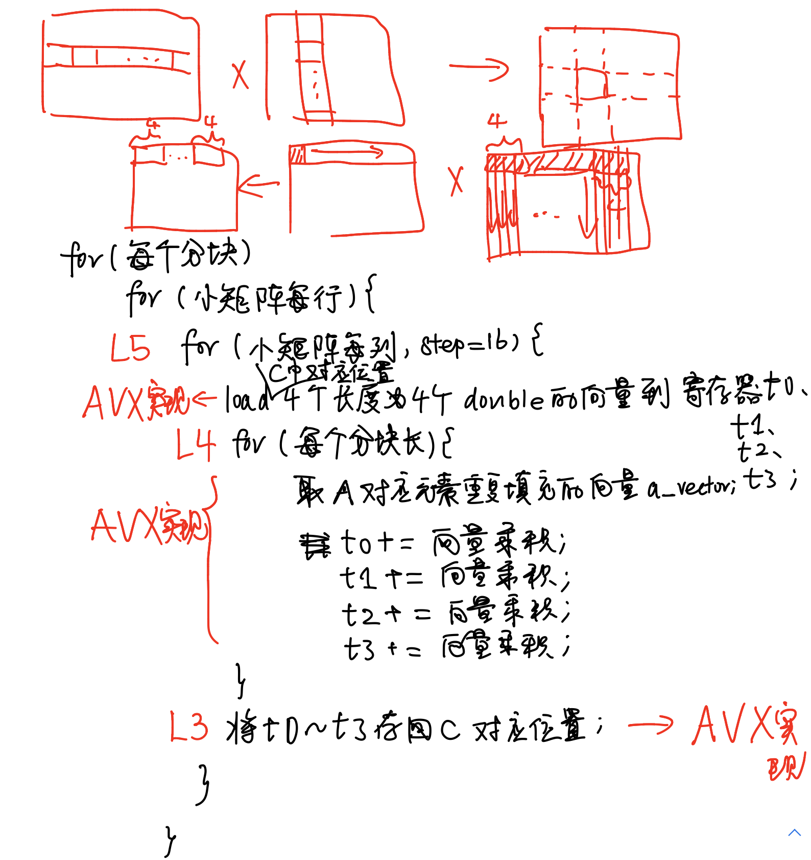

最终运行结果：
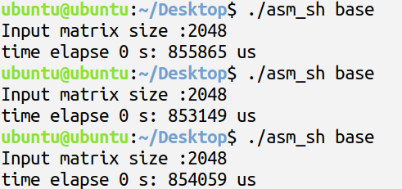

性能成功获得突破！平均运行时间为0 s 854358 us. 相较trivial方法优化倍数为80.05倍。这一结果符合我们的预期，因为所用到的这两个嵌套关系的局部性是互不冲突的，二者叠加嵌套运用可以更为高效地利用cache。

- 小结
本实验报告第三部分所提及的优化方法是一种针对cache的blocking优化方法，结合了AVX优化、循环展开优化、寄存器优化、分块矩阵优化，以及一些较为细枝末节的乘法循环外提、访存外提、乘法变移位优化。最终该优化方法性能表现理想，平均运行时间为0 s 854358 us. trivial方法（基准程序-O2）的平均运行时间68 s 392160 us.
可以看到，单线程下该方法优化倍数为80.05倍，这是本次实验的最终优化结果。

- 更高阶矩阵乘法拓展讨论
拓展地，我们考虑4096*4096矩阵乘法。
基准程序：
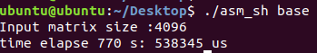
AVX：
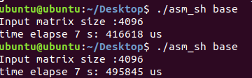
计算得优化倍数约为103.34倍。

拓展地，我们考虑8192*8192矩阵乘法。
基准程序：
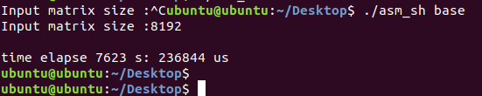
AVX：
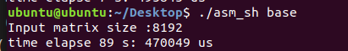
计算得优化倍数约为85.20倍。
由此可见，该优化方法在更高阶矩阵乘积上表现也非常好，相比于trivial方法的优化程度较2048*2048矩阵均更佳！

